**FlyingDutchman**

**BoatSea**

**Korisničko uputstvo**

**Verzija 1.0**

Istorija revizija

|  |  |  |  |
| --- | --- | --- | --- |
| **Datum** | **Verzija** | **Opis** | **Autori** |
| 27.01.2024. | 1.0 | finalna verzija | Muhamed |

**Sadržaj**

**1** **Uvod** 3

**2** **Početna stranica portala** 3

**3** **Prijavljivanje korisnika na portal** 4

**3.1** **Registracija novog korisnika** 4

**3.2** **Prijavljivanje registrovanog korisnika na sistem** 5

**3.3** **Menjanje podataka o sebi** 6

**3.5**  **Verifikacija naloga** 6

**4.** **Upravljanje jahtama** 7

**4.1** **Postavljanje jahti** 7

**4.2**  **Uklanjanje jahte** 7

**4.3** **Ažuriranje jahte** 8

**5.** **Upravljanje korisnicima** 9

**5.1** **Brisanje korisnika** 9

**6.** **Odjavljivanje** 9

**7.** **Pretraga jahte** 9

**Korisničko uputstvo za BoatSea**

# **1 Uvod**

Primarni cilj veb aplikacije za iznajmljivanje jahti jeste da pomogne korisnicima da na lak i brz nacin iznajme jahtu. Korisnici koji nisu registrovani mogu pregledati jahte, filtrirati ih, ali ih ne mogu iznajmiti. Osobe koje su registrovane mogu iznajmiti jahtu, i mogu da ukinu iznajmljivanje

# **2 Početna stranica portala**

Početna stranica aplikacije izgleda kao na sledećoj slici:

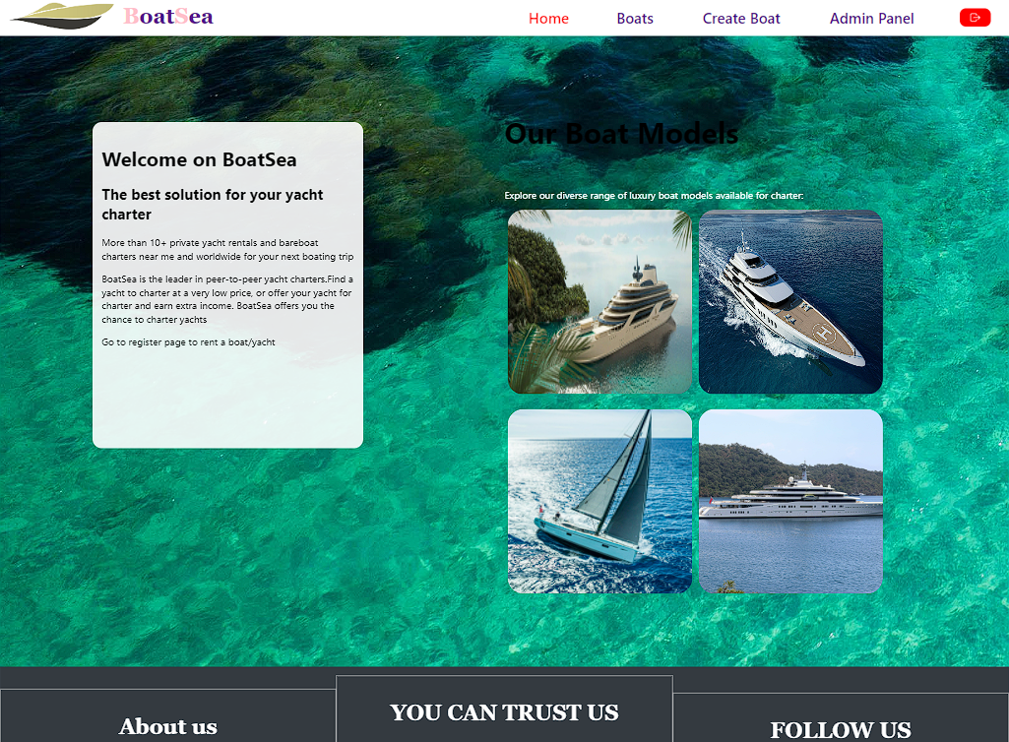

# **3 Prijavljivanje korisnika na portal**

Razlikuju se dva slučaja prijavljivanja na sistem. Prvi je kada se novi korisnik po prvi put prijavi i otvori nalog, tj. pošalje zahtev za registraciju. Drugi slučaj je kada se već postojeći korisnik prijavi da bi vršio zadatke koji su mu omogućeni.Ako se korisnik ne prijavi, on jedino može da dobije pregled osnovnih podataka o aplikaciji (početna stranica) pregled jahti

## **3.1 Registracija novog korisnika**

1. Klikom na Registerotvara se forma za unos novih podataka o korisniku
2. Forma za unos podataka sadrži polja za unos imena, email-a, lozinke, potvrdu lozinke, i slika,Ova polja su obavezna i korisnik se ne može uspešno registrovati ukoliko ih ne unese.
3. Klikom na dugme *Register* korisnik se uspešno registruje nakon čega je još samo potrbeno da verifikuje nalog.

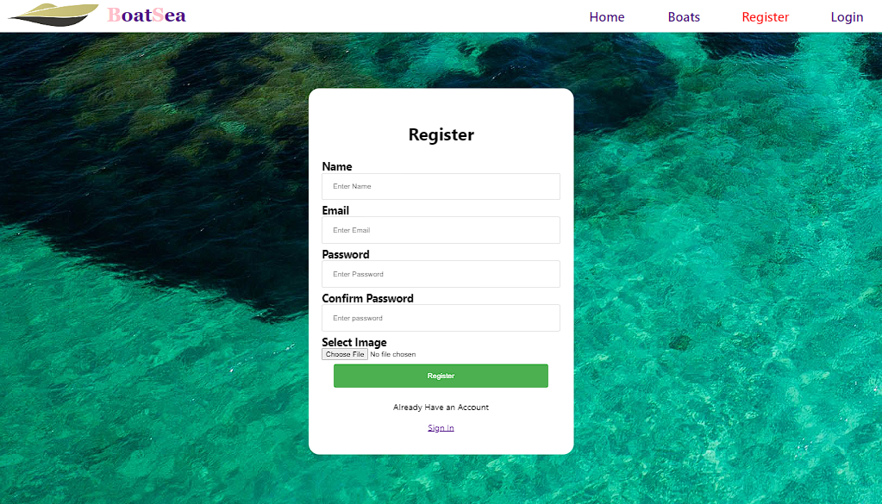

## **3.2 Prijavljivanje registrovanog korisnika na sistem**

1. Klikom na *Login* otvara se forma za unos podataka o registrovanom korisniku.
2. Forma sadrži polja za unos korisničkog email-a i lozinke.
3. Klikom na dugme *Login* korisnik se uspešno prijavljuje ukoliko su podaci koje je uneo ispravni.

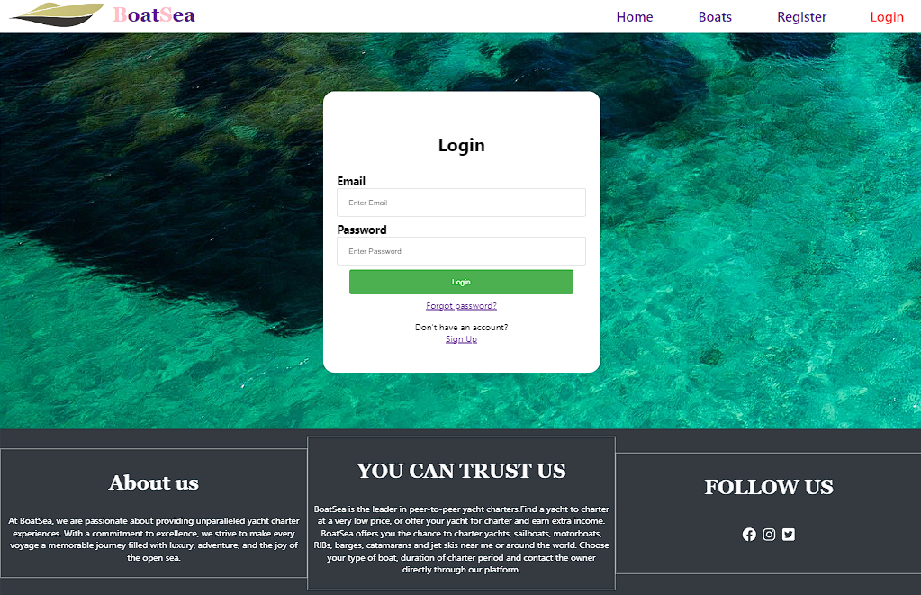

## **3.3 Menjanje podataka o sebi**

Korisnicima koji su registrovani dozvoljeno je menjane podataka.

1. Korisnik se prijavljuje na sistem
2. Klikom na Profil na navigaciji otvara se profil korisnika.
3. Klikom na izmeni, otvara se forma za izmenu profila

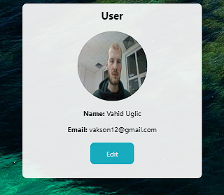

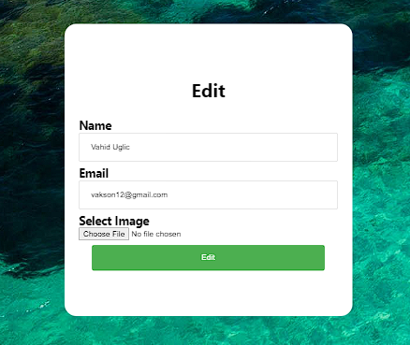

## **3.5 Verifikacija naloga**

1. Korisnik se registruje.
2. Nakon registrovanja korisnik se prosleđuje na stranicu za verifikaciju naloga.Korisniku se šalje jedinstven kod koji unosi na stranicu za verifikaciju.Stranica za verifikaciju prikazana je na sledećoj slici.
3. Korisnik u polju iznad unosi kod koji mu je poslat na njegovu elektronsku poštu.
4. Klikom na *Verify* korisnik verifikuje svoj nalog ukoliko je kod ispravan.

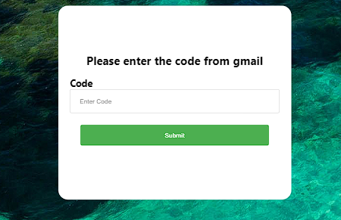

# **4. Upravljanje jahtama**

Administrator ima mogućnost postavljanja, uklanjanja, ažuriranja jahti.

## **4.1 Postavljanje jahti**

1. Admin se prijavljuje na sistem.
2. Klikom na *Create Boat* otvara mu se forma za dodavanje jahti

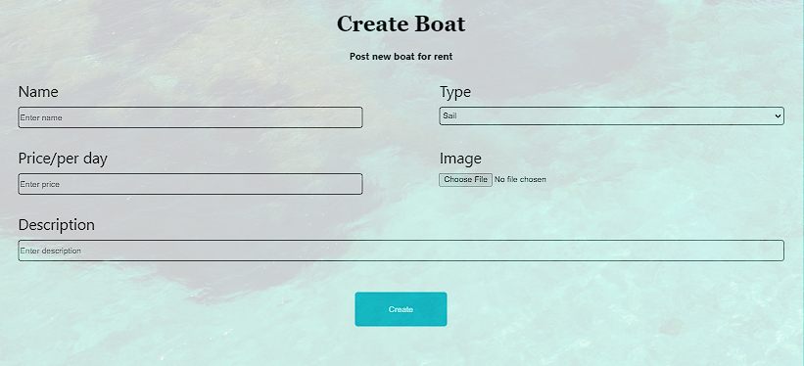

## **4.2 Uklanjanje jahte**

1. Administrator se prijavljuje na sistem.
2. Klikom na Boats otvara mu se stranica sa svim brodovina.
3. Klikom na Details prikazuje mu se informacije o datoj jahti.
4. Klikom na Delete se uklanja jahta.

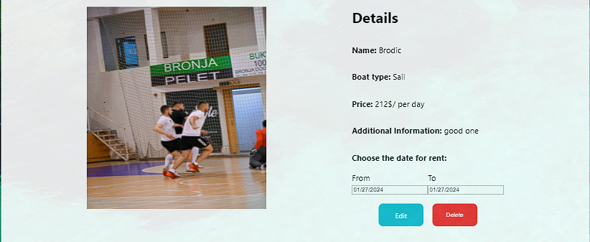

## **Ažuriranje jahte**

1. Administrator se prijavljuje na sistem.

2. Klikom na Boats otvara mu se stranica sa svim brodovina

3. Klikom na Details prikazuje mu se informacije o datoj jahti.

4. Klikom na Edit se prikazuje forma za azuriranje jahte.

5. Popunjavanjem podataka i klikom na dugme edit se uspesno azurira jahta

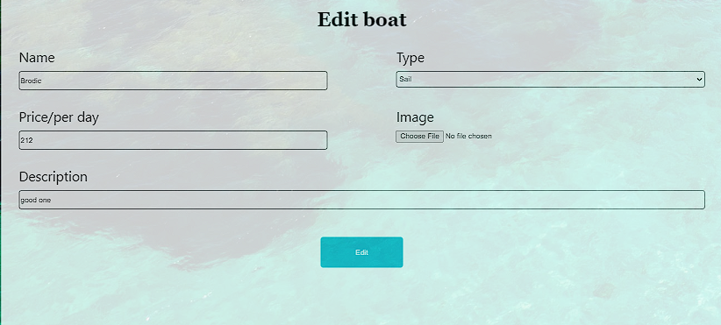

# **5. Upravljanje korisnicima**

## **5.1 Brisanje korisnika**

1. Korisnik koji ima status administratora prijavljuje se na sistem.
2. Klikom na *Admin Panel* sa bilo koje stranice portala korisniku se prikazuje lista svih registrovanih korisnika
3. Klikom na obrisite profil se uspesno uklanja korisnik.

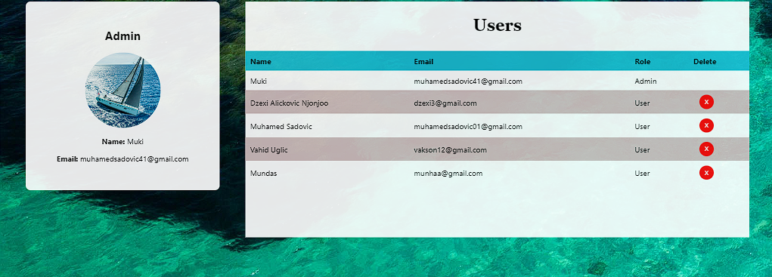

## .

# **6. Odjavljivanje**

1. Korisnik se prijavljuje na sistem.
2. Korisnik se odjavljuje sa bilo koje stranice aplikacije klikom na crveno dugme.

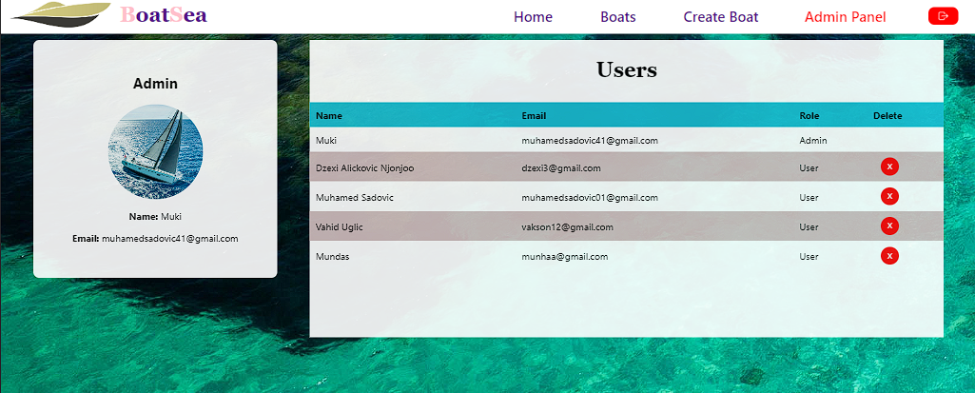

# **7. Pretraga jahte**

Pretragu jahte može obavljati i ona osoba koja nije registrovana.Pretraga se može obavljati na osnovu imena i tipa jahte

1. Klikom na Boats otvara se lista jahti.
2. Pre prikaza liste jahti nalazi se kartica sa filterima.

